关于2022年河南省高等职业教育教学能大赛（公共基础课程组）现场决赛的通知

各高等职业学校：

根据《河南省教育厅办公室关于开展2022年河南省高等职业教育教学竞赛活动的通知》（教办职成〔2022〕56号），现将2022年河南省高等职业教育教学能力大赛（公共基础课程组）现场决赛相关事宜通知如下。

一、疫情防控要求

（一）参赛学校。请参赛学校严格排查参加现场决赛带队人员及参赛团队人员的近期行程，并请携带加盖学校公章的健康证明（每校开具一张即可）前来参赛。参加现场比赛的人员，必须严格落实一人一扫码，健康码为绿码、核酸检测结果不超过48小时。

（二）承办学校。请许昌职业技术学院按照疫情防控要求，制定比赛期间疫情防控方案，认真做好疫情防控相关工作，比赛期间至少安排一次核酸检测，确保比赛安全顺利。

（三）参赛期间。参加现场决赛带队人员及参赛团队人员在参赛比赛期间，要按照疫情防控要求，佩戴口罩、注重个人防护，与他人交往保持社交距离。

二、现场比赛安排

（一）报到时间及地点

报到时间：7月4日 9:00-14:00

地点：许昌福港大酒店一楼大厅(河南省许昌市魏都区八一路东段1999号)。

（二）预备会时间及地点

时间：7月4日 16:30

地点：许昌职业技术学院4号教学楼A101会议厅。

每所参赛学校带队人员、各参赛团队代表（限1人）参加会议，参会人员请佩戴口罩。会后由学校代表抽签决定本校各参赛队比赛场次。

（三）比赛时间及地点

时间：7月5日-7日

地点：许昌职业技术学院2号教学楼B栋三楼，候赛室、备赛室和比赛室安排如下表：

现场决赛场地安排表

|  |  |
| --- | --- |
| 类 别 | 地 点 |
| 候赛室 | 2号教学楼B309室 |
| 备赛室 | 2号教学楼B305室 |
| 比赛室 | 2号教学楼B301室 |

（四）比赛流程

**1.赛前准备**

（1）抽取决赛场次：入围决赛的教学团队所在学校领队、选手代表7月4日16:30在许昌职业技术学院4号教学楼A101会议厅召开预备会后，参赛队代表抽签决定决赛场次。

（2）选手熟悉赛场：7月4日9:00-16:00，参赛选手报到后熟悉赛场，每个团队限8分钟。参赛选手自备电脑、HDMI数据线进行设备调试。

（3）确定参赛顺序：决赛当天，按照抽签场次顺序及入场时间到候赛室集合，进入候赛室不得携带手机等通讯设备。现场抽签确定当场次比赛顺序，当场次比赛没结束不得离开候赛室。

**抽签时间：**

7月5日上午场次（6组）：抽签集合时间 07:30

7月5日下午场次（9组）：抽签集合时间 13:00

7月6日上午场次（7组）：抽签集合时间 07:00

7月6日下午场次（9组）：抽签集合时间 13:00

7月7日上午场次（7组）：抽签集合时间 07:00

7月7日下午场次（8组）：抽签集合时间 13:00

**抽签地点：**2号教学楼B栋三楼候赛室

**注：**迟到时间超过10分钟按自动放弃比赛处理。

比赛内容确定及备赛：决赛当天，教学团队按抽签顺序进入备赛室，在参赛作品范围内随机抽定两份不同教案，自选其中部分内容进行准备。教学团队在备赛室可利用自带资源与网络资源进行准备（备赛室提供网络服务），限时30分钟。

**2.现场比赛（每组不超过35分钟）**

现场比赛分为介绍教学实施报告、两名参赛教师无学生模拟授课和答辩三个环节，参赛团队在规定时间内完成相关比赛环节。现场由记时员记录各环节时间并予以展示，比赛结束现场公布成绩。

（1）教学团队按时进入竞赛室，首先简要介绍教学实施报告的主要内容、创新特色；然后由两名参赛教师分别针对所抽定的两份不同教案中的自选内容进行无学生教学展示（如新知讲解、示范操作、学习结果分析、课堂教学小结等），教学展示应符合无学生教学情境。

（2）介绍教学实施报告时间不超过6分钟，两段无学生教学展示合计时间12—16分钟。

（3）评委针对参赛作品材料、教学实施报告介绍和无学生教学展示，集体讨论提出3个问题（包括参赛作品所涉及的学科、专业领域的素质、知识、技能等）。评委讨论时教学团队回避。

（4）教学团队针对屏幕呈现的问题（评委不再复述或解读、可以事先指定答题者），逐一回答并阐述个人观点（可以展示佐证资料），时间不超过8分钟（含读题审题），在时间允许的情况下，评委可以追问。

（5）换场准备时间。参赛团队进入比赛室准备时间为累计不超过5分钟，包括进场连接设备、更换人员环节等。

如因疫情影响，决赛具体组织形式另行通知。

三、现场直播

2022年河南省高等职业教育教学能力大赛（公共基础组）现场比赛安排现场观摩直播（不进行网络直播），比赛带队人员及当场次不参赛人员可在直播室(4号教学楼A101会议厅)观看现场比赛情况（请佩戴口罩）。请注意疫情防控，并保持会场安静。

四、其他事项

1.参赛选手可入住许昌福港大酒店一楼大厅(河南省许昌市魏都区八一路东段1999号)（联系人：邵经理，15937463563），食宿自理。

2.参赛选手凭身份证、参赛证及场次（顺序）签进入比赛场所。

3.联系人及电话。

许昌职业技术学院联系人：马广礼，13653740525。

为便于竞赛组织,每参赛校指定一名负责教师加入以下微信群。

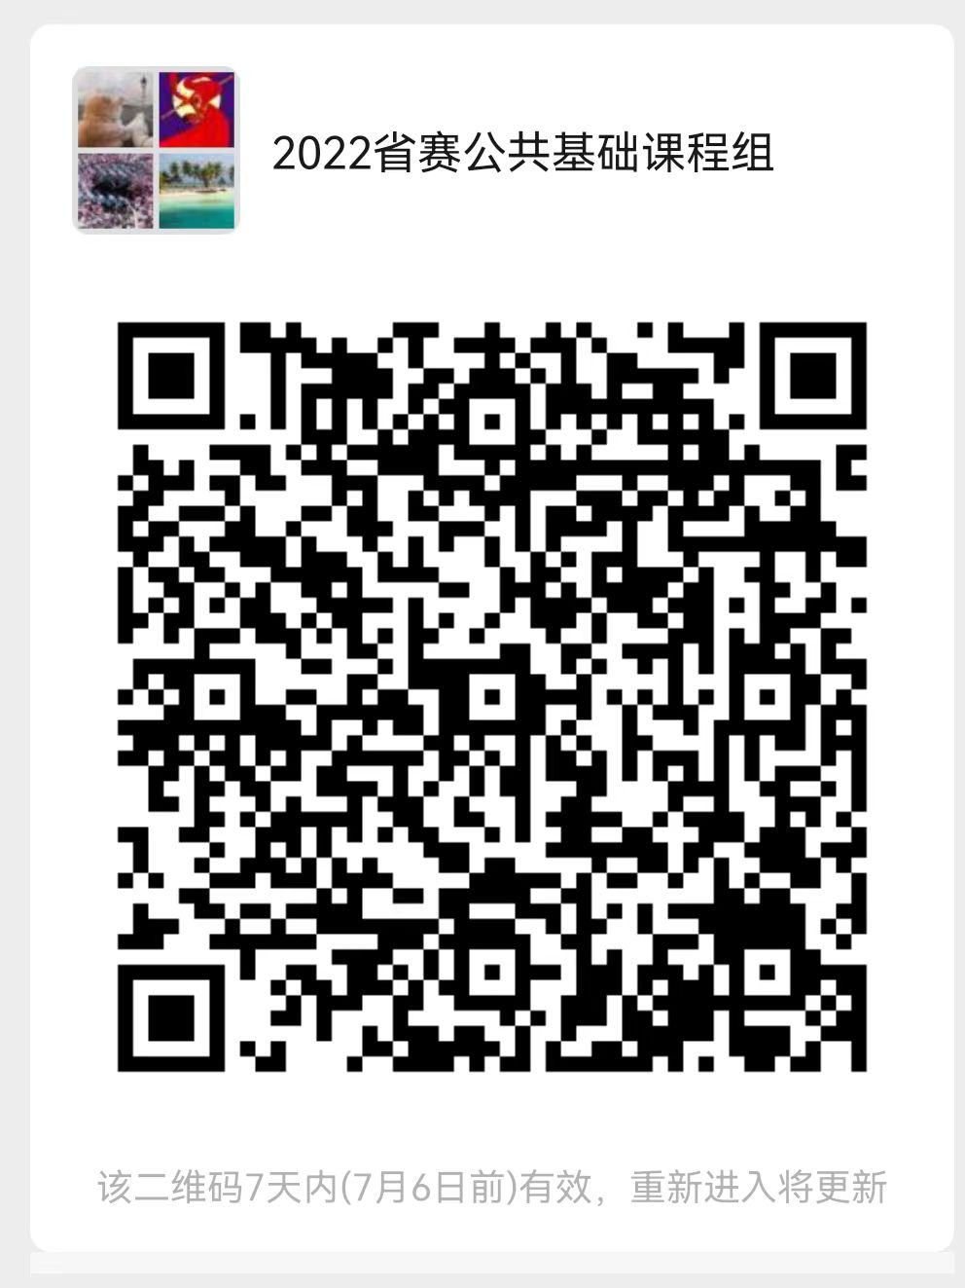

附件：2022年河南省高等职业教育教学能力大赛（公共基础课程组）现场决赛名单

河南省教育厅职成教处

2022年6月30日

附件：

2022年河南省高等职业教育教学能力大赛

（公共基础课程组）现场决赛名单

| 序号 | 学校 | 作品编号 | 作品名称 |
| --- | --- | --- | --- |
| 1 | 郑州铁路职业技术学院 | 2798 | 领悟人生真谛 坚定理想信念 |
| 2 | 鹤壁职业技术学院 | 2789 | 学习法治思想 提升法治素养 |
| 3 | 许昌职业技术学院 | 2766 | 打造可视化的商业模式 |
| 4 | 三门峡职业技术学院 | 3215 | 概率统计及应用 |
| 5 | 河南交通职业技术学院 | 2806 | 职业规划 智造未来 |
| 6 | 河南经贸职业学院 | 3029 | 奋进新征程 建功新时代 |
| 7 | 黄河水利职业技术学院 | 3129 | Conference Marketing 以会促销 直通职场 |
| 8 | 信阳职业技术学院 | 2851 | 酒店英语服务 Hotel Service in English |
| 9 | 河南建筑职业技术学院 | 3103 | 一元函数微分学及其应用 |
| 10 | 河南工业职业技术学院 | 2910 | 人生之问 青春作答 |
| 11 | 驻马店职业技术学院 | 3032 | Flight Service 飞行服务 |
| 12 | 平顶山职业技术学院 | 3027 | "五位一体“总布局助圆中国梦 |
| 13 | 郑州财税金融职业学院 | 3031 | 羽毛球基本技术 |
| 14 | 周口职业技术学院 | 2991 | 花样跳绳基础技术 |
| 15 | 河南信息统计职业学院 | 3184 | 树立远大理想 弘扬中国精神 |
| 16 | 濮阳职业技术学院 | 2939 | 导数与微分及其应用 |
| 17 | 驻马店幼儿师范高等专科 | 3007 | 品味诗经意蕴 传承经典之美 |
| 18 | 长垣烹饪职业技术学院 | 2889 | 中国特色社会主义总任务和总布局 |
| 19 | 河南检察职业学院 | 2826 | Travelling-黄河文化探索之旅 |
| 20 | 郑州电力高等专科学校 | 2982 | 职业体能训练 |
| 21 | 洛阳职业技术学院 | 2912 | Food and Culture |
| 22 | 郑州亚欧交通职业学院 | 2856 | 定积分及其应用 |
| 23 | 焦作师范高等专科学校 | 3044 | 函数与极限 |
| 24 | 许昌职业技术学院 | 2967 | 物联网技术种豆芽 |
| 25 | 河南交通职业技术学院 | 2808 | 坚定理想信念 赓续中国精神 |
| 26 | 鹤壁职业技术学院 | 3159 | 创新创业实践 |
| 27 | 三门峡职业技术学院 | 3221 | 激扬青春理想 传承中国精神 |
| 28 | 信阳职业技术学院 | 2932 | 诵读与鉴赏 |
| 29 | 黄河水利职业技术学院 | 3144 | 汉语传声 故事育人 |
| 30 | 郑州亚欧交通职业学院 | 2854 | 精准体育，体岗结合——篮球运动教学 |
| 31 | 郑州澍青医学高等专科学校 | 3114 | Food and Health 饮食与健康 |
| 32 | 郑州信息科技职业学院 | 3119 | “AI 赋能创新思维，打造创意‘金点子’” |
| 33 | 河南推拿职业学院 | 2760 | 开创杏林人生 闪耀青春梦想 |
| 34 | 安阳职业技术学院 | 3227 | 遵守道德规范 锤炼道德品格 |
| 35 | 河南检察职业学院 | 2935 | 电子表格在数据分析中的可视化应用 |
| 36 | 开封文化艺术职业学院 | 3051 | 以文化人 以美启智——中国传统艺术 |
| 37 | 郑州铁路职业技术学院 | 2812 | 以音融心 以乐化人--中国音乐鉴赏 |
| 38 | 河南医学高等专科学校 | 3130 | Seeking a Job and Career（求职与职业） |
| 39 | 河南司法警官职业学院 | 3253 | 大学生常见法律问题解析 |
| 40 | 河南建筑职业技术学院 | 3100 | 自我探析与成长塑造 |
| 41 | 漯河医学高等专科学校 | 3163 | 遵守道德规范 锤炼道德品格 |
| 42 | 河南职业技术学院 | 3003 | 凝心聚力同筑梦 “五位一体”向未来 |
| 43 | 洛阳职业技术学院 | 3162 | 时代定向 思想领航：筑梦新征程 |
| 44 | 开封大学 | 2791 | 立鸿鹄志做奋斗者 |
| 45 | 河南工业职业技术学院 | 3088 | 超越自我 心忧天下 |
| 46 | 焦作大学 | 2867 | Gifts 礼物 |